

INGENIERIA DE SISTEMAS – SPTI 2021-1

LABORATORIO 3:

**Análisis de Riesgos de Seguridad de la Información**

GERSON DAVID QUINTERO RODRIGUEZ

Autor:

Torres Segura Duck James Alexander

Jimmy Armando Chirivi Nivia

**INTRODUCTION**

In this laboratory we will learn to identify, analyze and evaluate the risks of interruption that can compromise the provision of critical services in an organization, we will also treat the risks and classify them from a scale where we will see or not affect our assets and we will observe through these scales the impact that it can have on our company and how we can avoid the interruption of the service.

**OBJECTIVES**

**GENERAL**

Identify, analyze and evaluate interruption risks that can compromise the delivery of critical services in an organization.

**SPECIFIC**:

* Identify the critical processes for an organization.
* Make an interruption risk assessment for a critical process identified previously.
* Identify the technological context (inputs, outputs, critical times) where a critical process is involved.
* Identify recovery time objectives (RTO/RPO) for a critical process in the selected organization.
* Propose a recovery strategy to support the Business Continuity Plan for the critical process.

1. **SECTION ONE: UNDERSTANDING ORGANIZATIONAL CONTEXT**

* According with figure No. 1, identify strategic, operational and support processes in a selected organization, completing table 1. Additional, chose and document one of the critical process creating a flowchart with the activities that composed it.

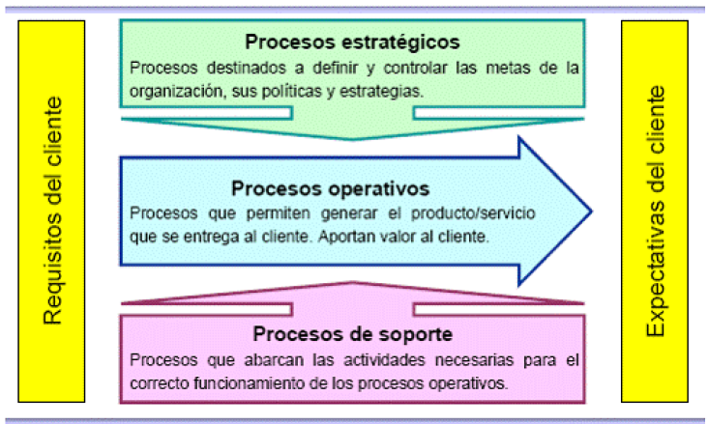

Ilustración 1: Types of process in an organization.

|  |  |  |  |  |
| --- | --- | --- | --- | --- |
| **UNIDAD DE NEGOCIO** | **PROCESO** | **DESCRIPCIÓN** | **CRITICO PARA CONTINUIDAD (S/N)** | **JUSTIFICACION CRITICIDAD** |
| Estratégico | Revisión de objetivos, valores y políticas | Se encarga de analizar y actualizar los objetivos, valores y políticas. | N | La revisión de los objetivos, valores y políticas no generan criticidad ya que su ejecución no es constante pero es algo importante de la empresa lo cual no permite efectos a corto plazo. |
| Soporte | Gestión de clientes | El área enfocada en prestar una atención respecto al software adquirido. | N | Al no tener disponible la capacidad de responder y acompañar a los clientes durante el desarrollo se afecta la reputación de la empresa. |
| Estratégico | Gestión de alianzas | Es el proceso encargado de realizar, entablar y controlar todas las alianzas orientadas a la materia prima para la realización de las obras | N | Este puede tener interrupciones en la operación sin afectar la continuidad de una obra o del negocio como tal |
| Operativo | Gestión de desarrollo de producto | Se encarga de gestionar el desarrollo de nuevos proyectos tecnológicos en la creación de nuevos productos | S | Este proceso no puede tener interrupciones dado que el desarrollo de un producto es fundamental en los ingresos de la empresa. |
| Operativo | Gestión de infraestructura empresarial | Se encarga de mantener la disponibilidad de los artefactos hardware y software de la empresa | S | El fallo de alguno de los dispositivos hardware causaría un atraso en el proceso de producción de la empresa generando perdidas económicas. |
| Estratégico | Gestión de proyectos | Es el proceso realizado en planeación, ejecución y financiación del proyecto. | S | Es importante mantener la manera en que se realiza la gestión de proyectos ya que ocurrido un fallo el proceso de ejecución tardaría y con esto la entrega del producto. |
| Soporte | Gestión Administrativa | Se encarga de revisar los procesos y servicios que permite la gestión de los activos de la compañía. | N | Podría robar información, fraude o realizar espionaje empresarial en los procesos importantes de la empresa causando perdidas monetarias. |

Tabla 1: Processes in the organization

* For a selected critical process, analyze each of the interruption risks scenarios. Complete the existing countermeasures to mitigate each identified risk in table 2.

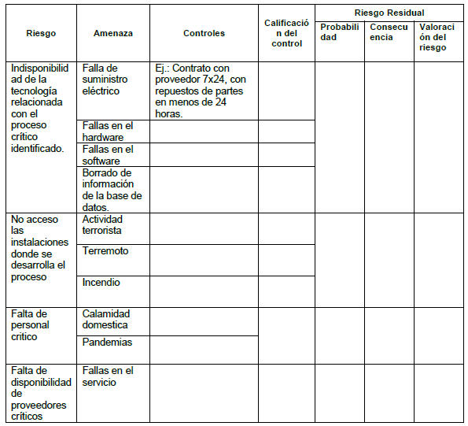Tabla 2: Existing countermeasures

Proceso seleccionado: Gestion de Desarrollo de product

Proceso seleccionado: Gestion de Desarrollo de product

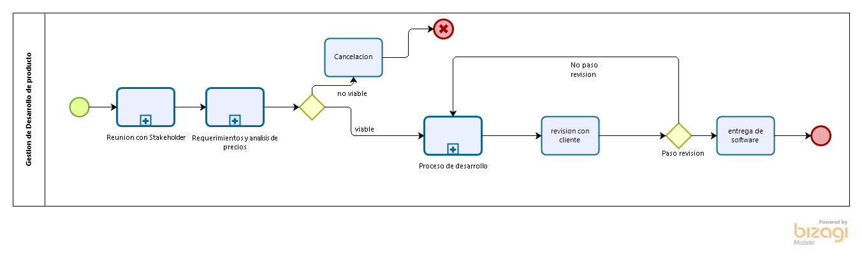



|  |  |  |  |  |  |  |
| --- | --- | --- | --- | --- | --- | --- |
| **Riesgo** | **Amenaza** | **Controles** | **Calificación del control** | **Riesgo residual** | | |
| **Probabilidad** | **Consecuencia** | **Valoración del riesgo** |
| Fallo del uso de servidores, instalaciones y servicios Cloud. | Incendio | Sistema de control temprano de incendios | 3 | Posible | Moderado | M |
| Sismos | Cuarto de computación con protección especial ante terremotos | 4 |
| Fallo en credenciales de acceso | Backups | 4 |
| Borrado de información en la base de datos y fallos en servidores Cloud | Backups y controles de archivo | 3 |
| Perdida de data y procesos de desarrollo durante la creación de un producto | Ciberataque | Firewalls, herramientas y personal de control en ciberseguridad y Backups | 4 | Probable | Mayor | H |
| Error personal | Backups, herramientas de versionamientos. | 3 |
| Acceso administrador a personal no necesario | Auditoria de cuentas y permisos de usuario | 3 |
| Filtrado de archivos privados | Servidor de archivos privados | 4 |
| Falta del personal critico | Calamidad domestica | Se tienen reemplazos | 4 | Probable | Insignificante | M |
| Pandemia | Se tienen reemplazos | 4 |
| Falta de disponibilidad de servicios | Fallas en el servicio | Backups | 4 | Posible | Menor | M |
| Perdida de acceso | Soporte técnico | 3 |

Tabla 3: Existing countermeasures

* Evaluate the effectiveness of the countermeasures (Calificación del control), for each identified risk stage. Fill in the corresponding column in table 2, using the values proposed in the following table:

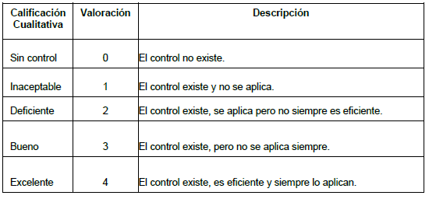

Tabla 4: Countermeasures rating scale

* Assess the probability of occurrence (Probabilidad cualitativa) and the impact (Nivel de consecuencia) in the corresponding column in table 2. Take into account the values proposed in the following table:

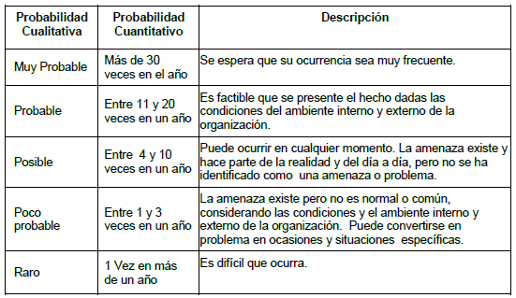

Tabla 5: Probability of occurrence

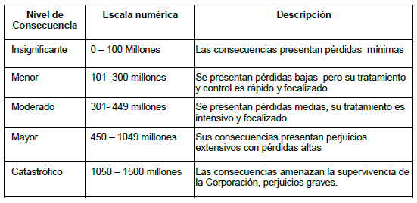

Tabla 6: Impact level

* Evaluate the risk level (consecuencia x probabilidad) for each identified risk scenery using the following risk map and scales proposed in the following tables.

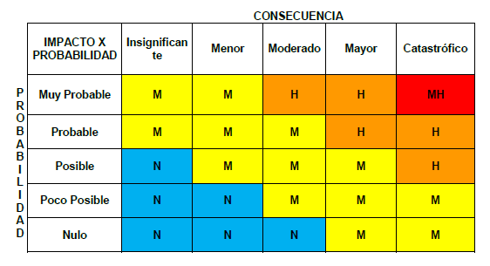

Tabla 7: Risk map

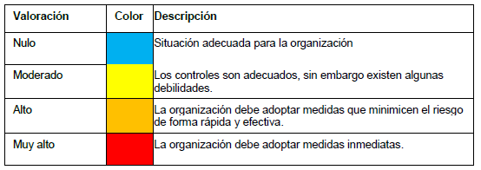

Tabla 8: Risk assessment

1. **SECTION TWO: TECHNOLOGICAL CONTEXT**

* Analysis of applications supporting the business critical process: Next, list all applications that support the execution of the chosen process in section one, and estimate the availability time requirement (considering a labor week of 40 hours), and the unavailability percentage for each application. Complete the following table with these information:

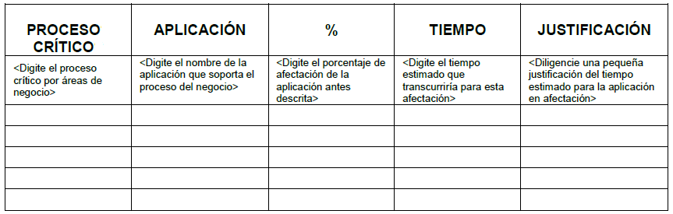

Tabla 9: Applications per critical process

|  |  |  |  |  |
| --- | --- | --- | --- | --- |
| **Proceso crítico** | **Aplicación** | **Tiempo de disponibilidad** | **% de indisponibilidad** | **Justificación** |
| Gestión de desarrollo de producto | Github | 12 horas | 30 % | La herramienta de control de versiones es fundamental durante el desarrollo de productos software, ya que se trabaja de manera eficiente y coordinada. |
| IDE (Visual Studio) | 32 horas | 25 % | El IDE es la herramienta mas importante para el desarrollo de productos software. |
| Canales de Comunicación (Teams ,correo) | 15 horas | 10 % | La comunicación entre integrantes del equipo es fundamental para la asignación de actividades y plan de desarrollo. |
| Trello o Taiga | 12 horas | 20 % | Dado que se poseen los requerimientos del proyecto se debe organizar los Sprint de desarrollo. |

Tabla 10: Applications per critical process

* List all business units and external entities of which the selected critical process receives inputs. Additional, list the process outputs, complete all this information in the table below:

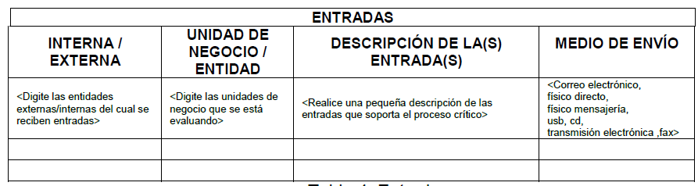

Tabla 11: Process inputs

|  |  |  |  |  |
| --- | --- | --- | --- | --- |
| **Entradas** | | | | |
| **Interna/ Externa** | **Unidad de negocio/ Entidad** | **Descripción de la(s) Entrada(s)** | **Medio de envío** |
| Interno | Recursos humanos | Personal para la ejecución del desarrollo del producto. | Físico, Digital |
| Externa | Stakeholder | Determina los requerimientos para el desarrollo del producto. | Físico, Digital |
| Externa | AWS | Empresa proveedora de servicios Cloud. | Digital. |
| Externa | Empresa proveedora de servicios de red (IPS) | Empresa proveedora de servicios de internet. | Físico, Digital |
| Externa | Cisco | Proveedores de herramientas hardware. | Físico, Digital |

Tabla 12: Process inputs

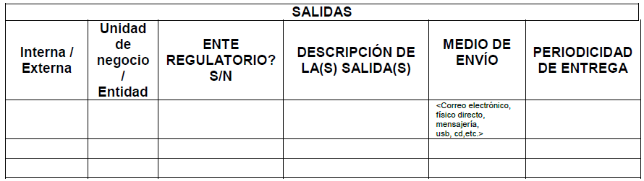

Tabla 13: Process outputs

|  |  |  |  |  |  |
| --- | --- | --- | --- | --- | --- |
| **Outputs** | | | | | |
| **Interna / Externa** | **Unidad de negocio / Entidad** | **Ente regulatorio** | **Descripción de la(s) salida(s)** | **Medio de envío** | **Periodicidad de entrega** |
| Externa | Consultor | S | Sprints y avances del producto. | Físico | Cada 2 semanas |
| Externa | Cliente | S | Producto terminado | Digital | Al finalizar el desarrollo |
| Interna | Gerente de proyecto | S | Diseño de plan de trabajo | Físico,Digital | En el inicio del proyecto |
| Externa | Cliente | S | Prerrequisitos del proyecto | Físico, Digital | En el inicio del proyecto |
| Interna | Gestión de proyecto | N | Repositorio y tableros con los avances de los Sprints | Digital | Cada semana |

Tabla 14: Process outputs

* For the selected critical process, describe the most critical operations periods of the year and justify the reason, additional, include the most critical day schedule with its justification. Complete these information in the table below.

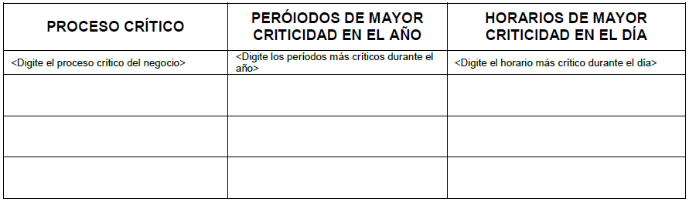

Tabla 15: Critical operation periods and schedules

|  |  |  |
| --- | --- | --- |
| **Proceso Critico** | **Periodos de mayor criticidad en el año** | **Horarios de mayor criticidad en el día** |
| Gestión de desarrollo de producto | Entre Abril y Junio ya que los clientes desean innovar, remplazar y actualizar sus herramientas de trabajo. | Diurno, para no intervenir con las fechas de entrega y por el horario de los empleados. |

Tabla 16: Critical operation periods and schedules

* Consider that a high impact incident has just happened and the critical process is interrupted, define the Recovery time objective (RTO), maximum time to recover the process without negatives impacts to the organization. Specify the recovery point objective (RPO), maximum information loss that the critical process could support. Complete these information in the table below:

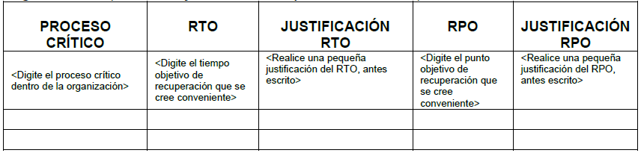

Tabla 17: Critical process RTO and RPO

|  |  |  |  |  |
| --- | --- | --- | --- | --- |
| **Proceso crítico** | **Rto** | **Justificación Rto** | **Rpo** | **Justificación Rpo** |
| Gestión de desarrollo de producto | 1 dia | El tiempo objetivo de recuperación para el proceso de gestión de desarrollo de producto es de 1 día debido a que la empresa no puede seguir con las funcionalidades normales y cumplir con las fechas de entrega estipuladas en el programa de desarrollo de los productos de software | Los datos en las últimas 2 Sprints y su respectivo código | En este proceso de gestión de desarrollo de producto la cantidad de datos que se están dispuestos a perder son los equivalentes a 2 Sprints, donde cada Sprint tiene información fundamental para el proceso de desarrollo, y el backup se realiza cada tres días. |

Tabla 18: Critical process RTO and RPO

**Recovery strategies**

* List functional teams required to operate the critical process. Each person should have a Backup in case the main person couldn’t attend the operation. Complete the table below with the team, critical process, role in the process, position, name, office location, business telephone, cellphone and home telephone. Use the tables below:

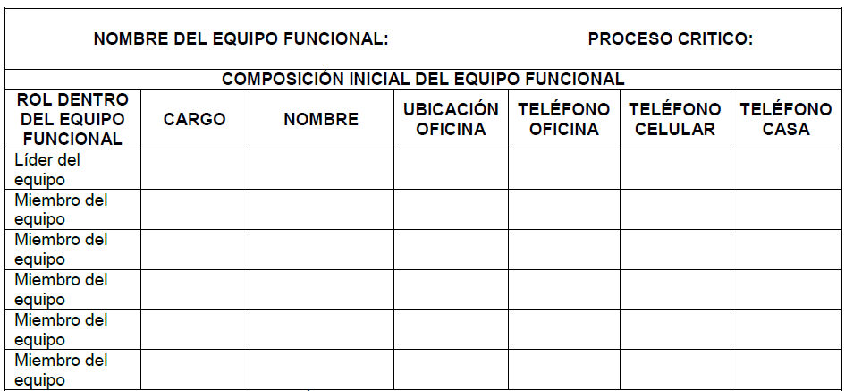

Tabla 19: Functional team of the process

|  |  |  |  |  |  |  |
| --- | --- | --- | --- | --- | --- | --- |
| **Nombre del equipo funcional: Desarrollo de producto** | | | **Proceso crítico: Gestión de desarrollo de producto** | | | |
| **Composición inicial del equipo funcional** | | | | | | |
| **Rol dentro del equipo** | **Cargo** | **Nombre** | **Ubicación oficina** | **Teléfono oficina** | **Teléfono celular** | **Teléfono casa** |
| Lider de desarrollo Front | Líder de área | Konrrad Alvarado | Zona T | 3577666 | 311836666 | 6682233 |
| Lider de desarrollo Back | Líder de área | Álvaro Rojas | Zona T | 3577666 | 311836666 | 6682233 |
| Gerente de proyecto | Líder de proyecto | carlitos Quiroz | Zona T | 3577666 | 311836666 | 6682233 |
| Desarrollador full stack | Desarrollador | Juan Torres | Zona T | 3577666 | 311836666 | 6682233 |
| Desarrollador full stack | Desarrollador | Mateo Hoyos | Zona T | 3577666 | 311836666 | 6682233 |
| Diseñador UI | Diseñador | Daniel Pinto | Zona T | 3577666 | 311836666 | 6682233 |
| Desarrollador full stack | Desarrollador | Carlos Ramirez | Zona T | 3577666 | 311836666 | 6682233 |

Tabla 20: Functional team of the process

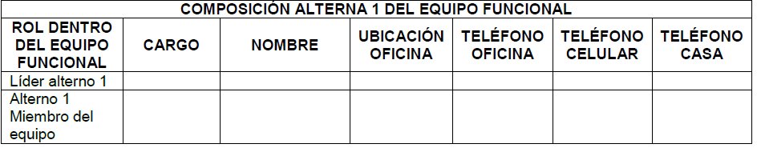

Tabla 21: Backup of functional team

|  |  |  |  |  |  |  |
| --- | --- | --- | --- | --- | --- | --- |
| **Composición alterna 1 del equipo funcional** | | | | | | |
| **Rol dentro del equipo funcional** | **Cargo** | **Nombre** | **Ubicación oficina** | **Teléfono oficina** | **Teléfono celular** | **Teléfono casa** |
| Gerente de proyecto | Líder de proyecto | carlitos Quiroz | Zona T | 3577666 | 311836666 | 6682233 |
| Lider de desarrollo Back | Líder de área | Álvaro Rojas | Zona T | 3577666 | 311836666 | 6682233 |

Tabla 22: Backup of functional team

* Minimum operation resources: assume that an incident affecting the location here all your team is operating the critical process has occurred, and the movilization of people is required to and alternate operation location, where critical operations could be recovered. Having into account the situation proposed above, complee the followind tables with the mimimun resources to operate and vital registers required in the alternate operate location:

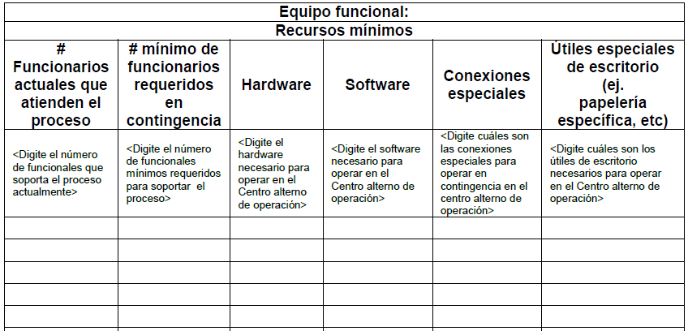

Tabla 23: Minimum resources

|  |  |  |  |  |  |
| --- | --- | --- | --- | --- | --- |
| **Equipo funcional** | | | | | |
| **Recursos mínimos** | | | | | |
| **# Funcionarios actuales que atienden el proceso** | **# mínimo de funcionarios requeridos en contingencia** | **Hardware** | **Software** | **Conexiones especiales** | **Útiles especiales de escritorio (ej. Papelería específica, etc)** |
| Aproximadamente 10 personas, expertos en FrontEnd y en Backend para desarrollar como también el gerente de proyecto | 4 Desarrolladores y el entre los cuales se pueden dividir 2 entre labores de FrontEnd BackEnd y el tercer desarrollador puede enfatizar en el diseño del producto. Por último, se encuentra el gerente del proyecto | 10  computador: para el desarrollo del producto y tablero el levantamiento de requerimientos | - Sistema operativo: Requerimiento básico para el funcionamiento del computado.  - IDE: para que se pueda llevar ordenadame el proceso de desarrollo de software. | Ninguna | Ninguna |

Tabla 24: Minimum resources

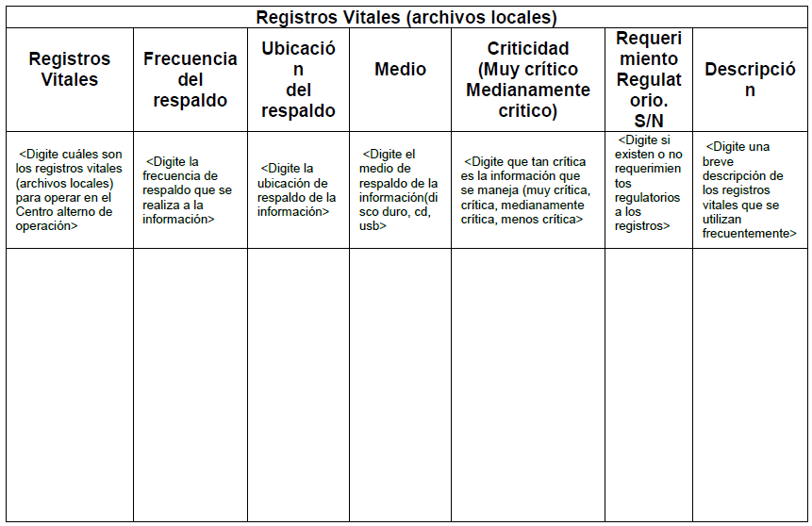

Tabla 25: Vital registers

|  |  |  |  |  |  |  |
| --- | --- | --- | --- | --- | --- | --- |
| **Registros vitales (archivos locales)** | | | | | | |
| **Registros vitales** | **Frecuencia del respaldo** | **Ubicación del respaldo** | **Medio** | **Criticidad (Muy crítico medianamente critica)** | **Requerimiento Regulatorio. S/N** | **Descripción** |
| Los modelos de las bases de datos y Mockups de las aplicaciones. | Semanal mente | Cloud data, oficina y correo electrónico | Físico y digital | Muy critico | N | Los modelos y el diseño del producto es lo más importante para saber a lo que se debe llegar. |

Tabla 26: Vital registers

1. **SECTION THREE- RECOVERY STRATEGY**

* Define some recommendation to mitigate the identified interrupción risk in section one that have moderate and high values. Complete the tables below with the information:

|  |  |  |  |  |  |  |  |  |
| --- | --- | --- | --- | --- | --- | --- | --- | --- |
| **Riesgo** | **Amenaza** | **Controles** | **Calificación del control** | **Riesgo residual** | | | **Recomendaciones sobre los controles** | **Recomendaciones generales** |
| **Probabilidad** | **Consecuencia** | **Valoración del riesgo** |
| Fallo del uso de servidores, instalaciones y servicios Cloud. | Incendio | Sistema de control temprano de incendios | 3 | Posible | Moderado | M | Contratar servicio de vigilancia, crear puntos de control, salidas de emergencia y simulacros | Se podría contar con la posibilidad de comprar otra sede. o tener una segunda sede lista para funcionamiento. |
| Sismos | Cuarto de computación con protección especial ante terremotos | 4 | ninguno | Tener especial cuidado de la zona en la que se ubicara el cuarto y su distrucion de equipos. |
| Fallo en credenciales de acceso | Backups | 4 | ninguno | Guardar estas credenciales en un lugar seguro. |
| Borrado de información en la base de datos y fallos en servidores Cloud | Backups y controles de archivo | 3 | Manejar controles de archivo y servidores de archivos internos | No siempre se contara con las backups disponibles, evitar eliminar archivos sin tener conocimientos sobre el. |
| Perdida de data y procesos de desarrollo durante la creación de un producto | Ciberataque | Firewalls, herramientas y personal de control en ciberseguridad y Backups | 4 | Probable | Mayor | H | Ninguno | Manejar auditorias externas a la empresa |
| Error personal | Backups, herramientas de versionamientos. | 3 | Verificar los avances de cada empleaado durante el dearrollo | No siempre se cometen errores pero se debe estar preparados |
| Acceso administrador a personal no necesario | Auditoria de cuentas y permisos de usuario | 3 | Expropiar el correo institucional a los ex empleados y permisos. | Ninguno |
| Filtrado de archivos privados | Servidor de archivos privados | 4 | Verificar perdida de información y su origen | Mantener en constante monitoreo el gestor de archivos |
| Falta del personal critico | Calamidad domestica | Se tienen reemplazos | 4 | Probable | Insignificante | M | Ninguno | Se podría re distribuir el trabajo por los días de calamidad. |
| Pandemia | Se tienen reemplazos | 4 | Ninguno | Se podría contratar empleados Freelancer por si ocurre alguna calamidad |
| Falta de disponibilidad de servicios | Fallas en el servicio | Backups | 4 | Posible | Menor | M | Contactar con empresa prestadora de servicio | ninguna |
| Perdida de acceso | Soporte técnico | 3 | Contactar con empresa prestadora de servicio | Estar en constante comunicación con las empresas prestadoras del servicio |

**CONCLUSIONS**

In this laboratory we learned to identify, analyze and evaluate the risks of interruption that can compromise the provision of critical services in an organization, we also review the risks and classify them from a scale where we will see or not affect our assets and we will observe through from these scales the impact it can have on our company and how we can avoid the interruption of the service as well as we also carry out a mitigation plan for this interruption.

**REFERENCES**

* **Trendmicro, cybercriminals,** [**https://www.trendmicro.com/vinfo/us/security/definition/cybercriminals**](https://www.trendmicro.com/vinfo/us/security/definition/cybercriminals)
* **Samsungmobile, securityupdate**

[**https://security.samsungmobile.com/securityUpdate.smsb**](https://security.samsungmobile.com/securityUpdate.smsb)

* **First, cvss,** [**https://www.first.org/cvss/v3.0/specification-document**](https://www.first.org/cvss/v3.0/specification-document)
* **Android, security bulletin,** [**https://source.android.com/security/bulletin/2021-01-01**](https://source.android.com/security/bulletin/2021-01-01)
* **Ncsc, cyberaware,** [**https://www.ncsc.gov.uk/cyberaware/home**](https://www.ncsc.gov.uk/cyberaware/home)
* **BBC, technology,** [**https://www.bbc.com/news/technology**](https://www.bbc.com/news/technology)
* **OWASP, OWASP Risk Rating Methodology,**

[**https://www.owasp.org/index.php/OWASP_Risk_Rating_Methodology**](https://www.owasp.org/index.php/OWASP_Risk_Rating_Methodology)